Министерство науки и высшего образования Российской Федерации

Федеральное государственное бюджетное образовательное учреждение

высшего образования

«Вятский государственный университет»

Колледж ВятГУ

**ОТЧЕТ**

**ПО ДОМАШНЕЙ КОНТРОЛЬНОЙ РАБОТЕ №7**

**«Исследование фракталов»**

**ПО МДК 05.02 РАЗРАБОТКА КОДА ИНФОРМАЦИОННЫХ СИСТЕМ**

Выполнил: студент учебной группы

ИСПк-203-52-00

Островский Тимур Евгеньевич

Преподаватель:

Сергеева Елизавета Григорьевна

Киров

2023

1. Цель работы

Получение навыков реализации алгоритмов с рекурсивными вычислениями, знакомство с фракталами.

1. Скриншот задания (с вариантом)

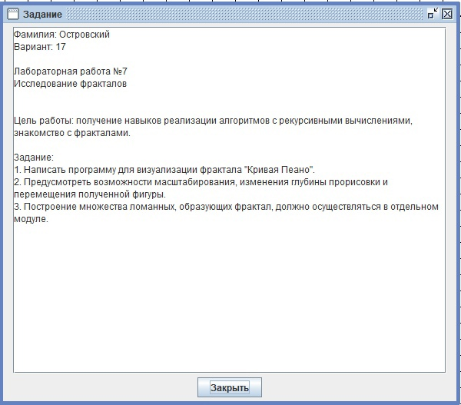

Рисунок 1 – Скриншот задания

1. Описание алгоритма

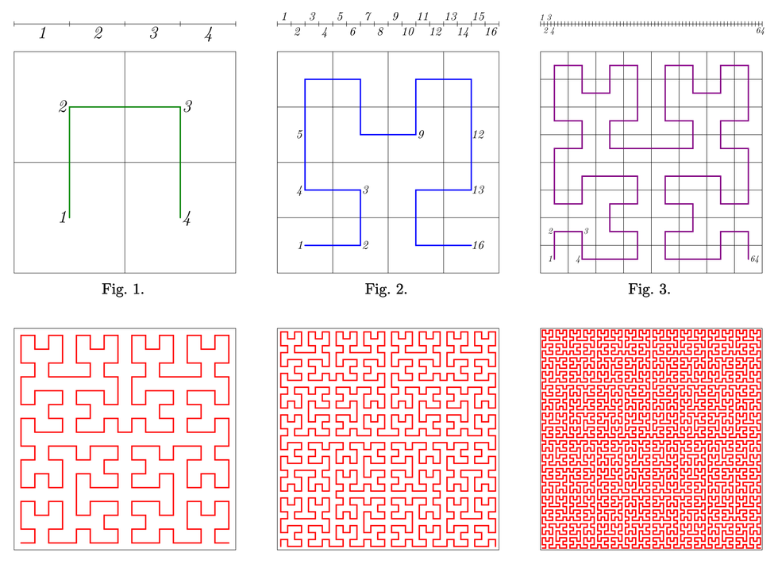

Рисунок 2 – Описание алгоритма

1. Код программы

**Uses** GraphWPF;

**var** (u,p, wx,wy) := (32, 4, 64,64);

**Procedure** a(i: Integer); **forward**;

**Procedure** b(i: Integer); **forward**;

**Procedure** c(i: Integer); **forward**;

**Procedure** d(i: Integer); **forward**;

**Procedure** a(i: Integer);

**begin**

**If** i > 0 **Then**

**begin**

d(i - 1); LineBy(u, 0);

a(i - 1); LineBy(0, u);

a(i - 1); LineBy(-u, 0);

c(i - 1);

**end**;

**end**;

**Procedure** b(i: integer);

**begin**

**If** i > 0 **Then**

**begin**

c(i - 1); LineBy(-u, 0);

b(i - 1); LineBy(0, -u);

b(i - 1); LineBy(u, 0);

d(i - 1);

**end**;

**end**;

**Procedure** c(i: integer);

**begin**

**If** i > 0 **Then**

**begin**

b(i - 1); LineBy(0, -u);

c(i - 1); LineBy(-u, 0);

c(i - 1); LineBy(0, u);

a(i - 1);

**end**;

**end**;

**Procedure** d(i: integer);

**begin**

**If** i > 0 **Then**

**begin**

a(i - 1); LineBy(0, u);

d(i - 1); LineBy(u, 0);

d(i - 1); LineBy(0, -u);

b(i - 1);

**end**;

**end**;

**Procedure** KeyDown(k: Key);

**begin**

**case** K **of**

Key.Down: wy -= 10;

Key.Up: wy += 10;

Key.Left: wx += 10;

Key.Right: wx -= 10;

Key.Escape: halt(1);

Key.A: **if** p*u < 1000 **then** u := p*u>50 ? (u * 1.1).trunc : u+5;

Key.Z: **if** (p*u > 50) **and** (u > 9) **then** u := (u / 1.1).trunc;

Key.S: **if** (p*u > 50) **and** (p < 5) **then** (u,p) :=(u **div** 2, p+1);

Key.X: **if** p > 1 **then** (u,p) :=(u*2, p-1);

**end**;

MoveTo(wx,wy);

Redraw(() -> **begin**

Window.Clear;

a(p);

**end**);

**end**;

**begin**

Window.SetSize(650, 650);

MoveTo(wx, wy);

Redraw(() -> a(p));

OnkeyDown += KeyDown;

**end**.

1. Результат выполнения программы

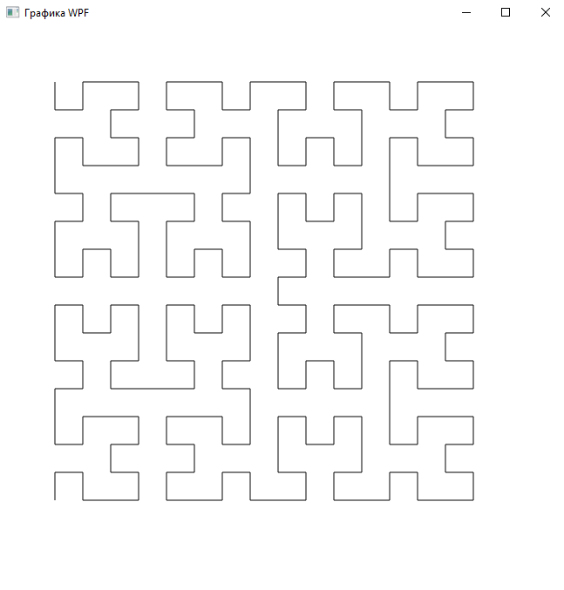

Рисунок 3 – Результат выполнения программы (1/2)

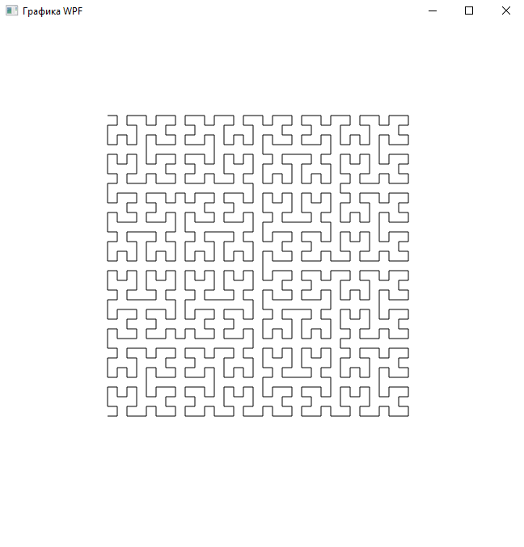

Рисунок 4 – Результат выполнения программы со сдвигом, изменённым масштабированием и изменённой глубиной прорисовки (2/2)

6. Вывод

В ходе данной работы возникло множество различных трудностей, было нелегко понять, каким образом должна быть написана программа, реализующая кривую Пеано, после долгих размышлений удалось написать данную программу. В конечном итоге программа была реализована в полном размере и все проблемы были решены.